
FICHA DE AVALIAÇÃO 5 Ciências Naturais

NOME: TURMA: N.O: DATA: / /

AVALIAÇÃO:

OBSERVAÇÕES:

PROFESSOR/A: ENCARREGADO DE EDUCAÇÃO:

Conteúdos: Rochas, ciclo das rochas e paisagens geológicas

1 Observa as imagens, que apresentam duas variedades de quartzo, e responde às questões.

A B

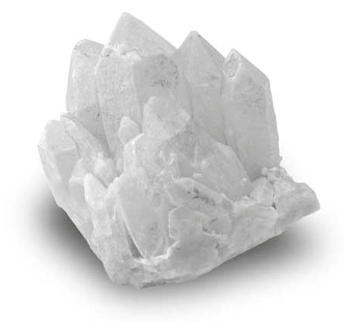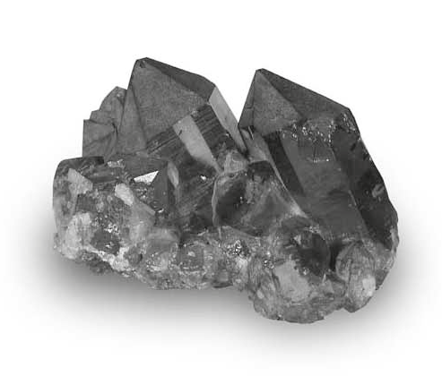1.1 Indica duas propriedades dos minerais que se destacam na observação das imagens.

1.2 Comenta a afirmação seguinte.
Para se poder identificar corretamente um mineral, devem ser consideradas todas as propriedades possíveis de serem testadas.

2 No esquema seguinte, substitui cada uma das letras pela expressão adequada.

ROCHAS MAGMÁTICAS
A C

Arrefecem em
B profundidade.
Textura agranular

D

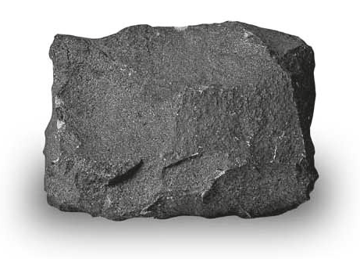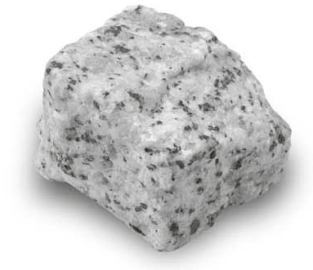 3 Observa as imagens de duas amostras de mão de rochas magmáticas.
A B

3.1 Utilizando as letras das imagens (A e B), atribui cada uma das afirmações às rochas representadas.

I — Rocha magmática extrusiva.
II — Pode formar caos de blocos. III — Tem textura granular.
IV — Teve arrefecimento lento. V — É abundante nos Açores.
VI — Teve arrefecimento rápido.
VII — É uma rocha magmática vulcânica. VIII — Pode formar disjunções prismáticas.
IX — Pode conter alguns minerais observáveis a olho nu. X — Apresenta cristais visíveis a olho nu.

4 Os dois gráficos seguintes apresentam as percentagens dos minerais constituintes de um granito e de uma areia granítica dele resultante.
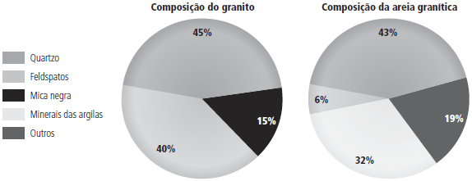

4.1 Indica os minerais constituintes de um granito, por ordem decrescente de abundância.

4.2 Indica qual é o mineral mais resistente à meteorização. Justifica a tua resposta.

4.3 Indica um mineral que tenha sido completamente meteorizado.

4.4 Explica o aparecimento de minerais de argila na areia granítica.

5 Lê atentamente o texto seguinte e responde às questões.
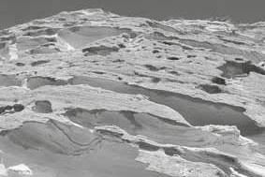
A duna consolidada da praia do Magoito é uma duna que corresponde a um estádio do processo de evolução da areia solta para a rocha arenito, processo que dura milhões de anos.

www.cm-sintra (adaptado)

5.1 De entre os três tipos de paisagens rochosas existentes, indica aquela que está descrita no texto.

5.2 Além das dunas, refere mais dois exemplos do tipo de paisagens que referiste na questão anterior.

5.3 Qual é o fator responsável pela formação das dunas?

5.4 Seleciona a opção que completa corretamente a frase seguinte.
As dunas são essencialmente locais de…

A — … meteorização. C — … transporte. B — … erosão. D — … deposição.

5.5 Que nome se atribui ao processo de «evolução da areia solta para a rocha arenito»?

6 Faz corresponder um nome de uma rocha sedimentar a cada uma das frases seguintes.

A — Rocha formada essencialmente por calcite.

B — Rocha detrítica formada por sedimentos arredondados com mais de 2 mm.

C — Rocha biogénica formada a partir de conchas de animais marinhos.

D — Rocha detrítica consolidada formada pelos sedimentos de menor dimensão.

E — Rocha formada por halite.

7 Observa o esquema de uma sequência de camadas que sofreu a influência
da instalação de uma intrusão magmática.

7.1 O que está representado pela letra Z?

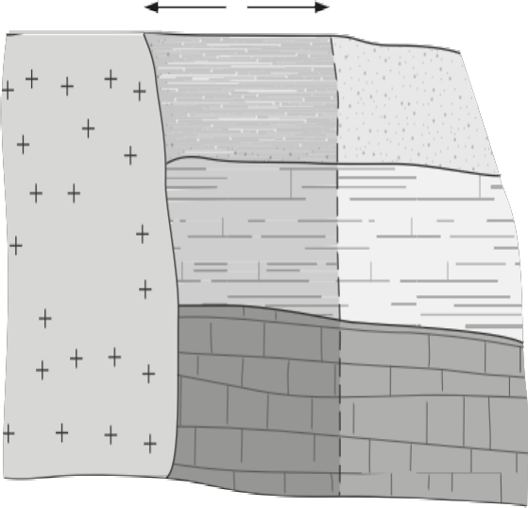Z

A Arenito

Intrusão magmática
B Argila

C
Calcário

7.2 Indica quais são as rochas metamórficas que se formam respetivamente em A e em C.

7.3 Comenta a afirmação seguinte.
As rochas representadas por A, B e C apresentam foliação.

7.4 Conta a história geológica deste local.

8 Observa o esquema seguinte.

2

A 4
B

1
2 3

Sedimentos Magma
C
4

Arrefecimento

8.1 Atribui um título adequado ao esquema.

8.2 Identifica os grupos de rochas assinalados por A, B e C.

8.3 Identifica os processos de formação de rochas assinalados por 1, 2, 3 e 4.

9 Faz corresponder um nome de uma rocha a cada uma das frases seguintes.

A — Rocha consolidada que constitui a principal matéria-prima da indústria cerâmica. B — Rocha empregada na construção da calçada portuguesa. C — Rocha muito utilizada nos Açores. D — Rocha com foliação fina, utilizada na construção de telhados de algumas aldeias. E — Rocha de onde se extrai o sal de cozinha. F — Rocha magmática mais frequente nas bancadas das cozinhas. G — Rocha sedimentar com maior poder calorífico.

